淘宝申请
1。打开浏览器，链接至 “大淘客” 开放平台，注册账号
2。注册成功后，登录 “大淘客” 开放平台
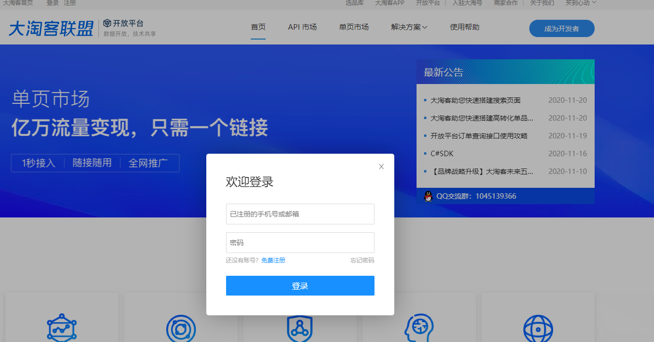
3。登录后，进入页面如下
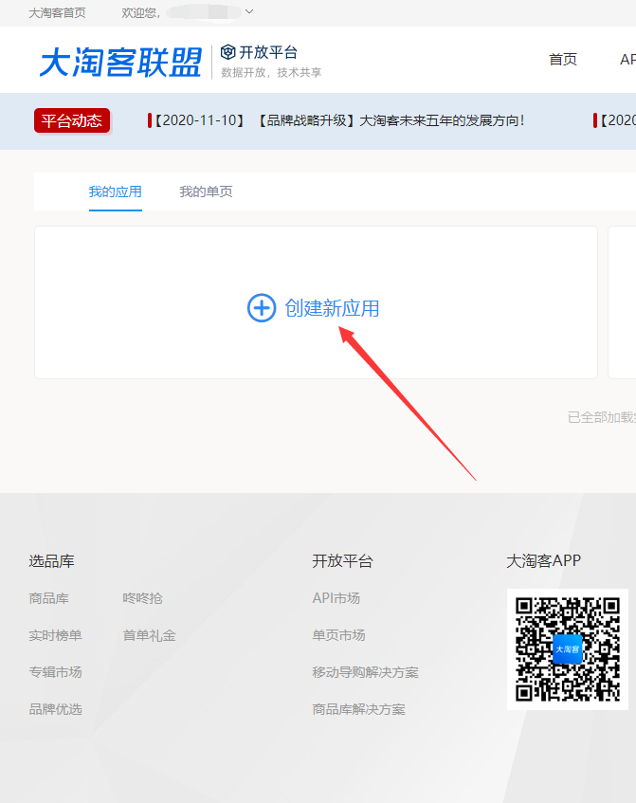
4。点击创建新应用，填写您的相关信息，创建应用，如下
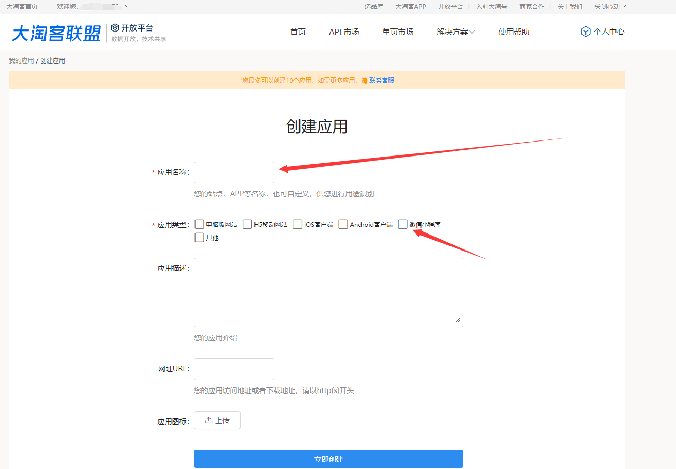
5。创建完成后，链接至 “ API市场” 为您创建好的应用添加接入以下API 接口
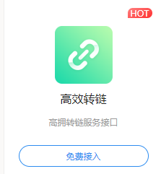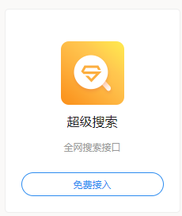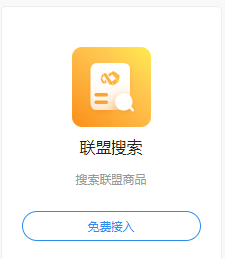
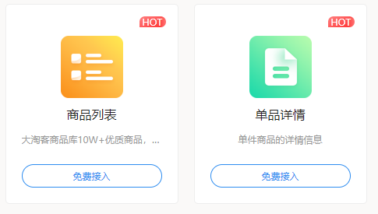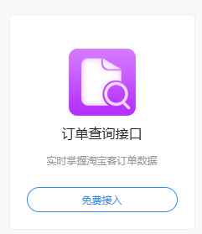
6。其中 “订单查询”接口 添加时 有接入条件**“需要连续三天调用 【 高效转链 】接口，否则无法添加 【订单查询】接口**”，如暂无法添加 “订单查询” 接口，可先将 7步骤 操作后，使用几天再回来添加 “订单查询” 接口
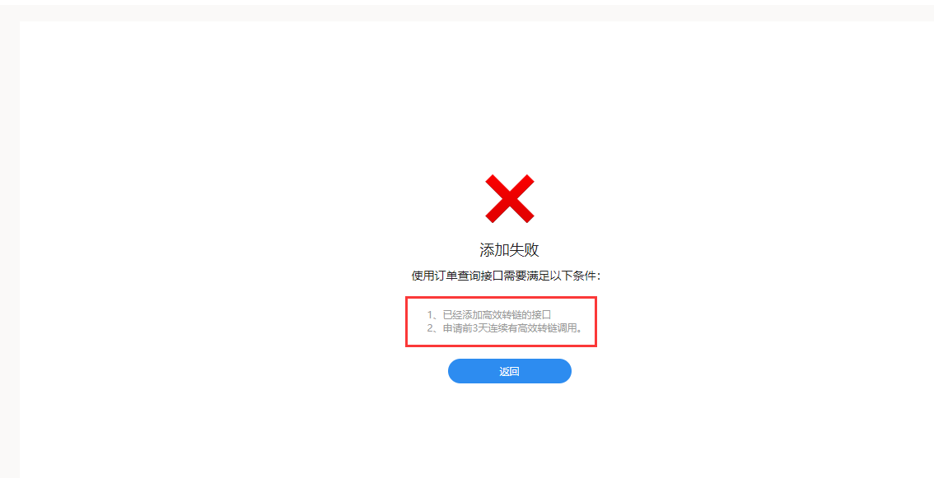
7。完成以上步骤后，将您创建应用的 appkey 和 appsecret 以及淘宝联盟推位ID，如 mm_xxxx_xxxx_xxx [如没有淘宝联盟账号，请点击链接进行注册，添加推广位媒体及推广位] 配置至 模块后台 “系统设置－》联盟设置－》淘宝相关信息设置项中”，
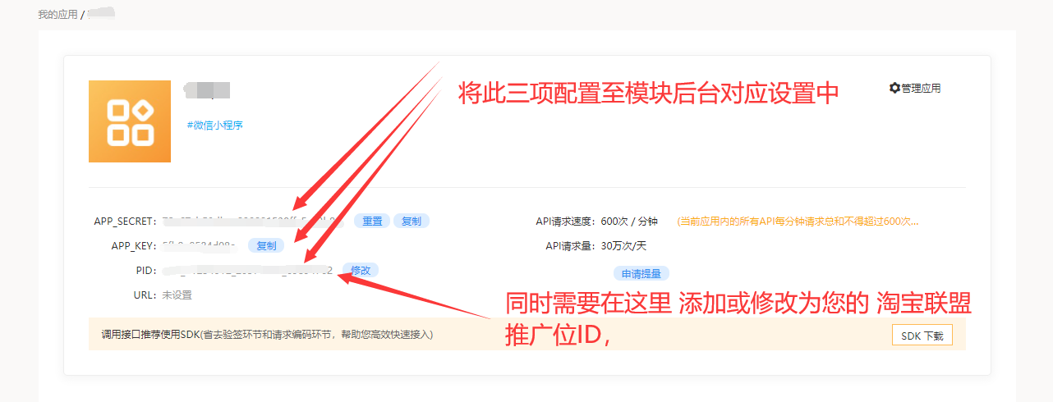
8。至此，淘宝相关设置完成

京东申请

进入京东联盟后台https://media.jd.com/index/overview
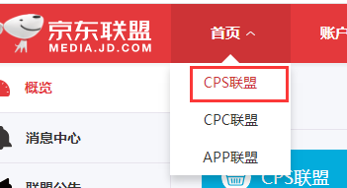
1、创建模版 推广位
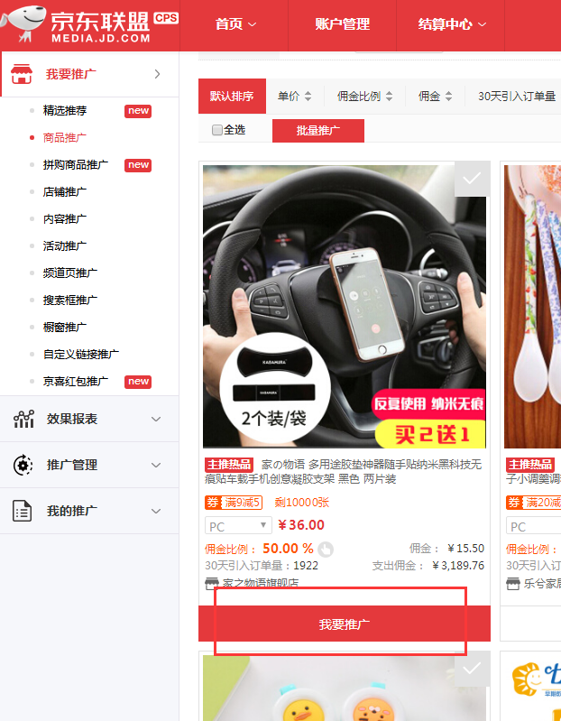
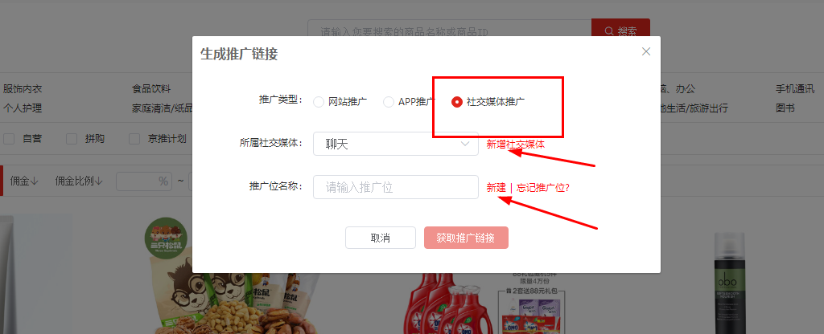
创建完成后，复制推广位，填到后台的默认推广位
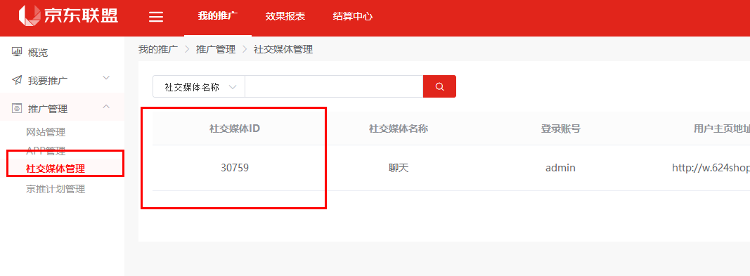
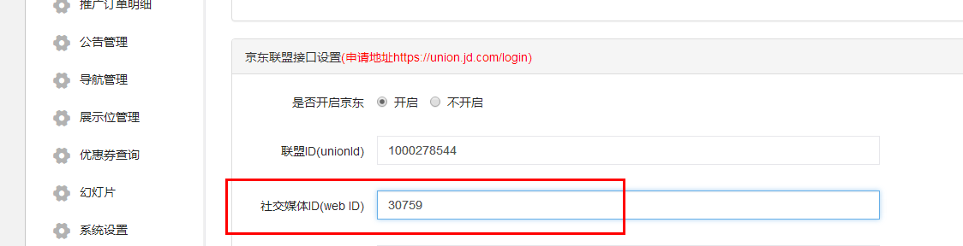
创建授权KEY
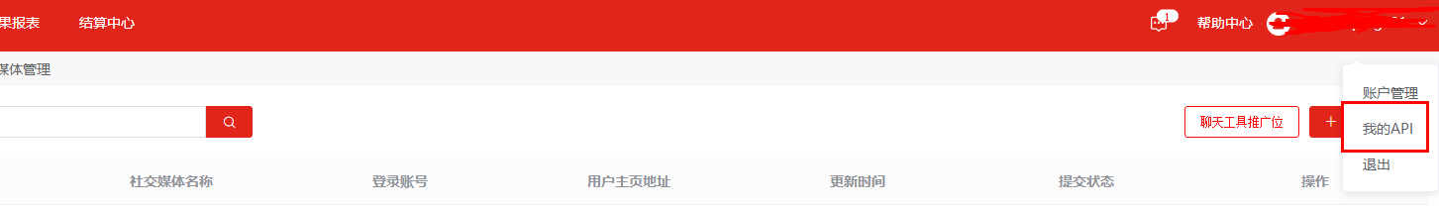
授权成功后，把 unionId 授权KEY填写到后台
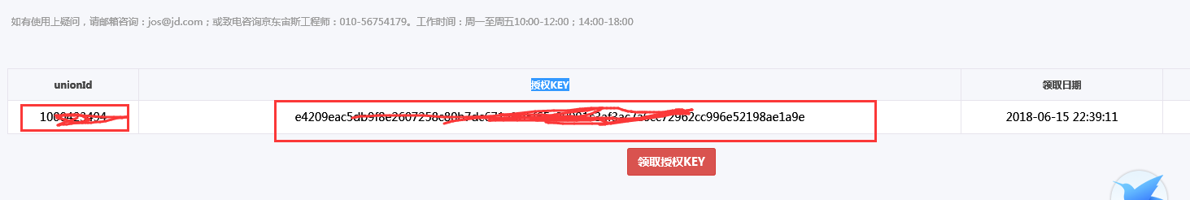
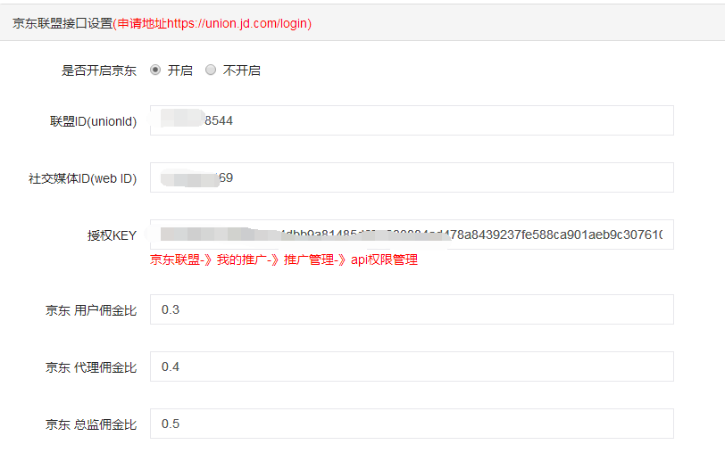

拼多多申请
登录拼多多开放平台（http://open.pinduoduo.com） ，没有账号的注册一个。
拼多多官网新手教程：拼多多 开放平台 (pinduoduo.com)

下面的教程比较旧界面有所差异，但是过程类似：
1、同意协议
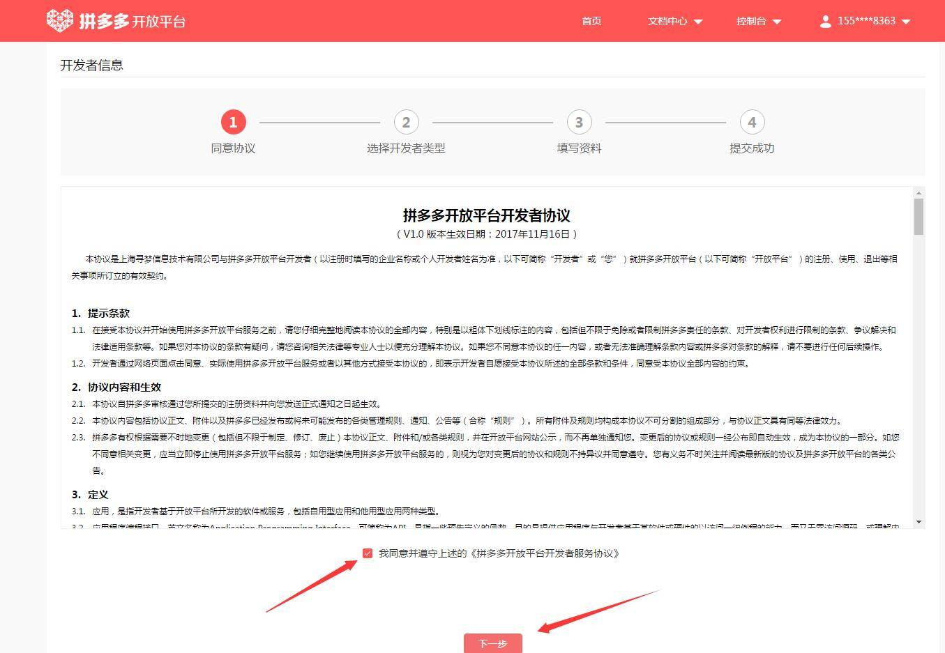
2、选择开发者类型 —— 【第三方开发者】
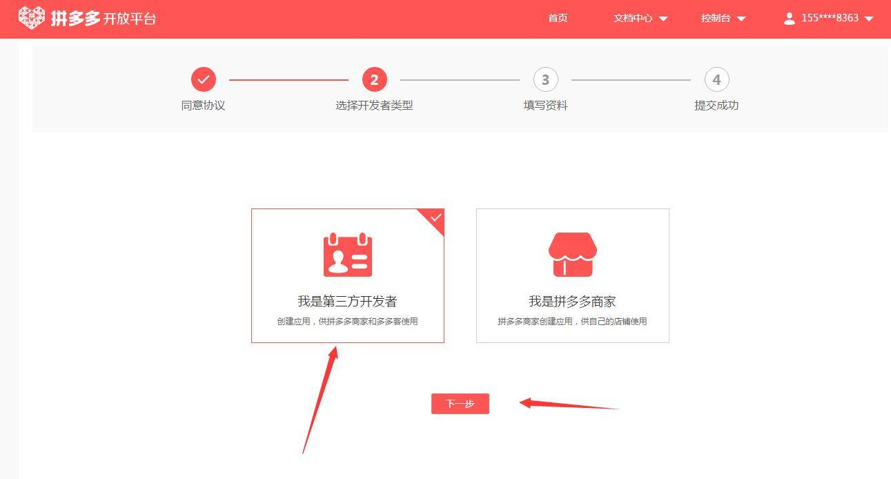
3、进入开发者信息页面选择“个人”身份类型
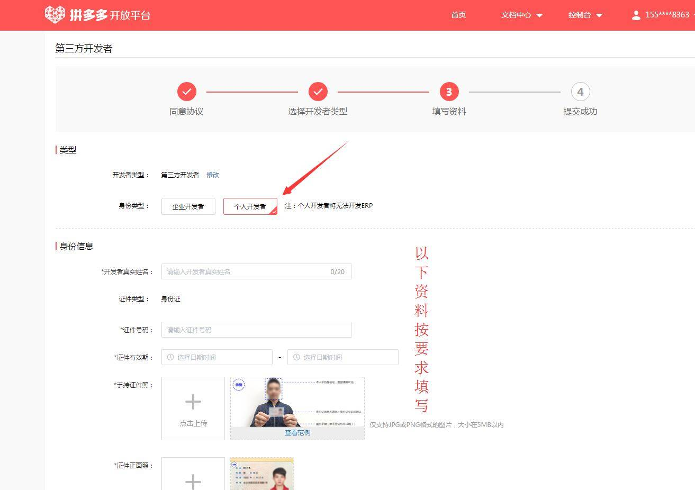
4、信息填写完成，并核对无误后，点击页面底部“提交审核”按钮
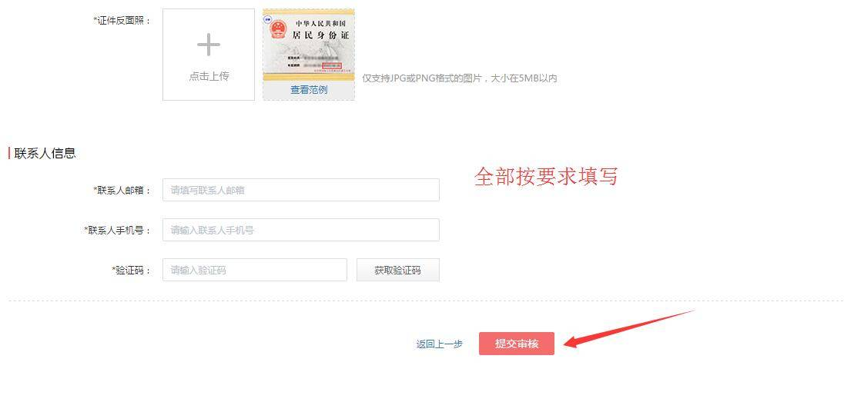
提交之后等待审核，审核成功后再往下继续操作。
————审核成功后————
5、资质信息审核通过之后，进入控制台【我的应用 - 创建应用】，选择“多多客联盟”应用类型
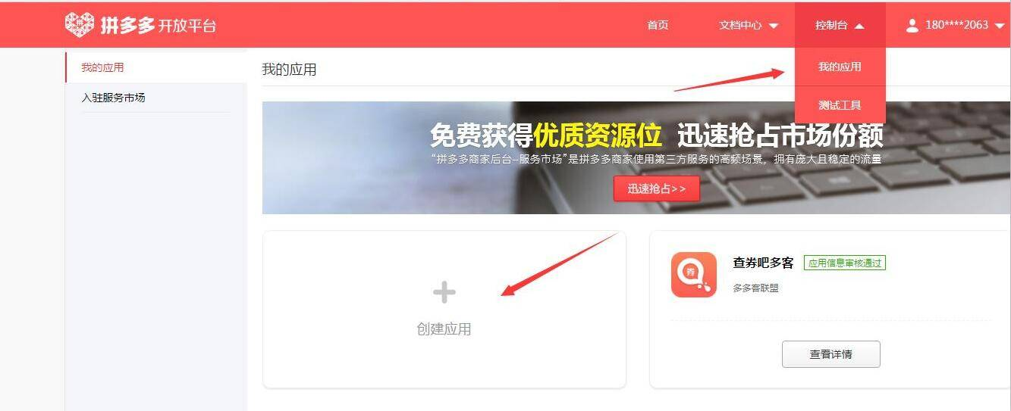
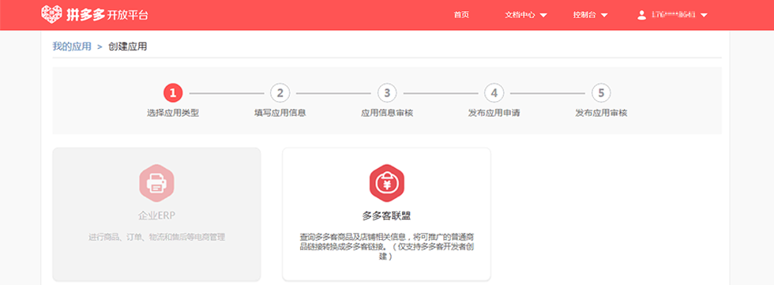
6、创建多多进宝应用，并完善应用信息
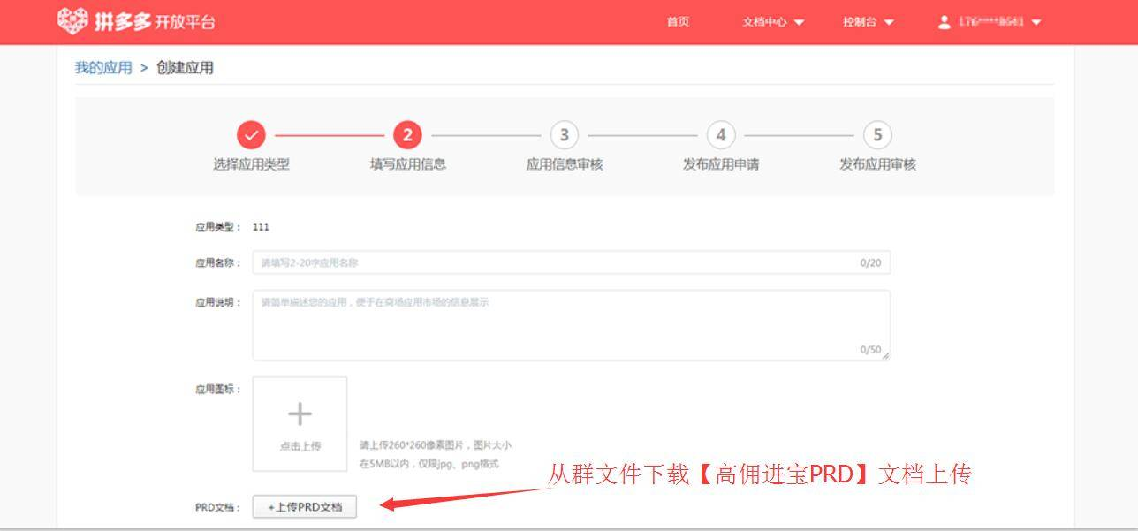
回调地址：http://www.pinduoduo.com
官网地址可不填。
7、应用信息审核通过之后，复制“client_id”
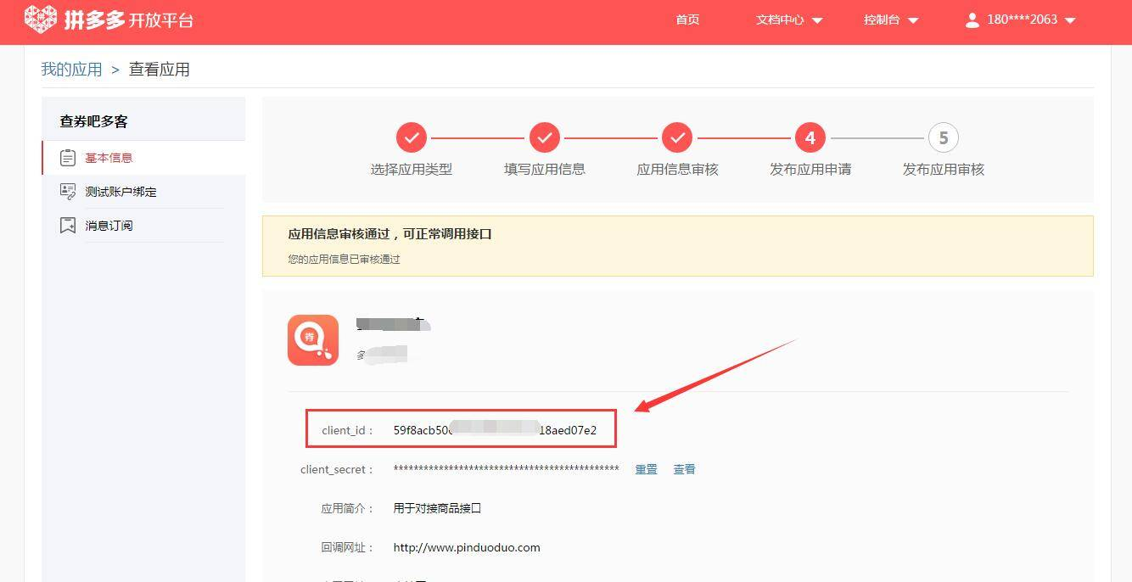
8、打开多多进宝（http://ddjb.pinduoduo.com） 页面输入client_id，将其与多多客进行绑定。
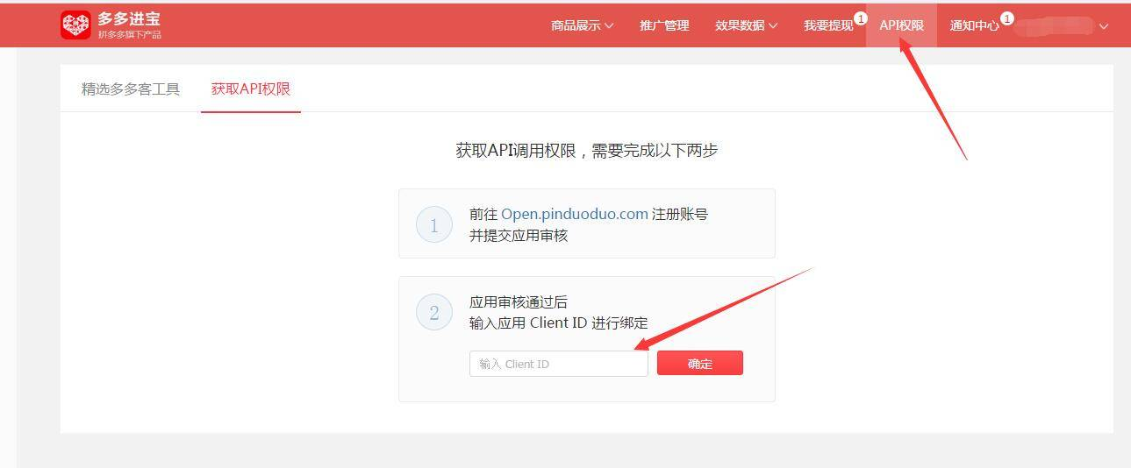
9、绑定成功后，便可成功获取多多客API权限。

